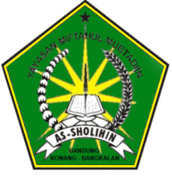**YAYASAN MIFTAHUL MUBTADIIN AS SHOLIHIN**

Akte Notaris : Abdur Rahman, SH, M.Kn

**MD MIFTAHUL MUBTADIIN AS SHOLIHIN**

**BANDUNG – KONANG – BANGKALAN**

Sekretariat : JL. KH. Moh. Sholeh bin KH. Moh. Sarim Krasaan Bandung Konang Bangkalan 69175 HP. 085331773004

**FOTO-FOTO RGB YANG AKAN DI REHAB**

**Papan nama MD MiftahulMubtadiin Assholihin**

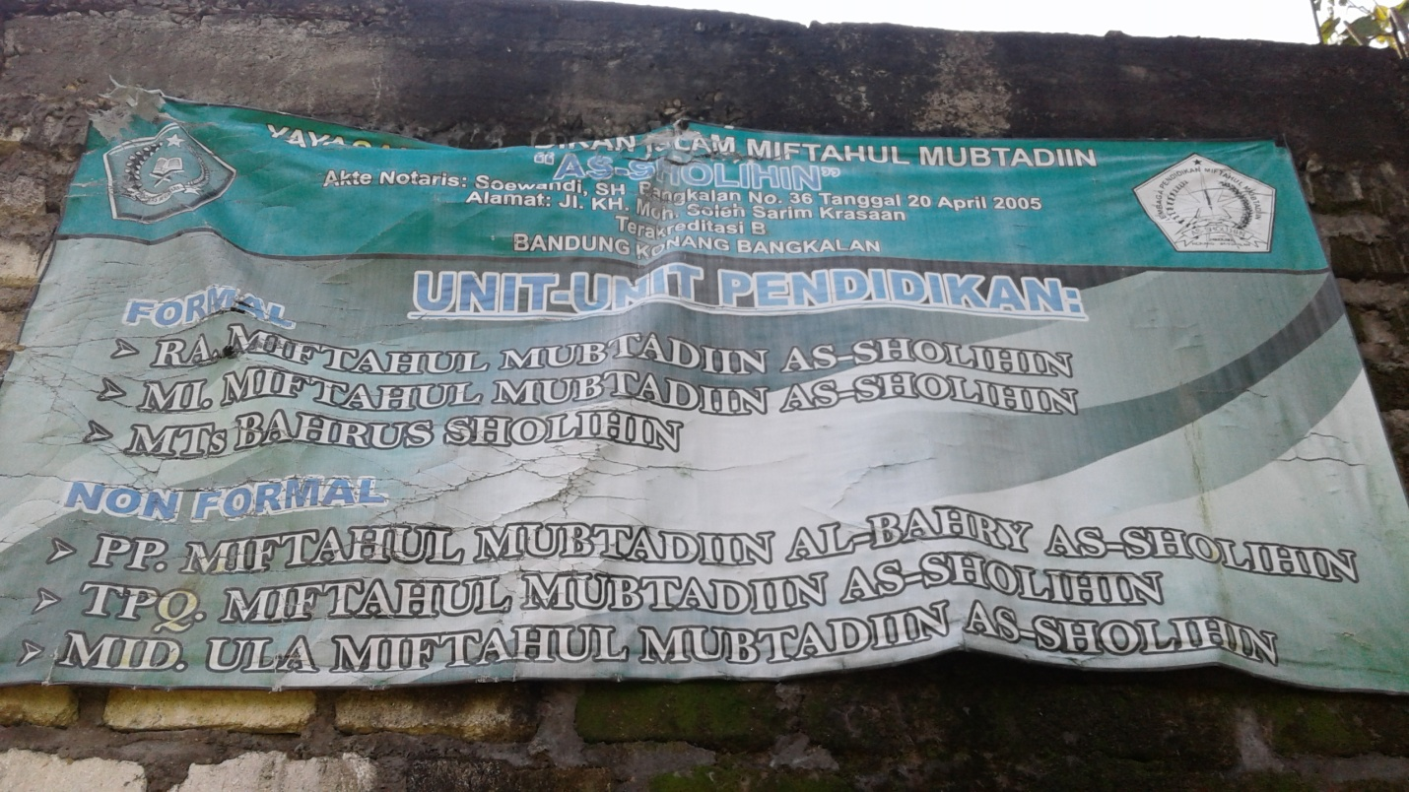

**Atap MD MiftahulMubtadiin Assholihin**

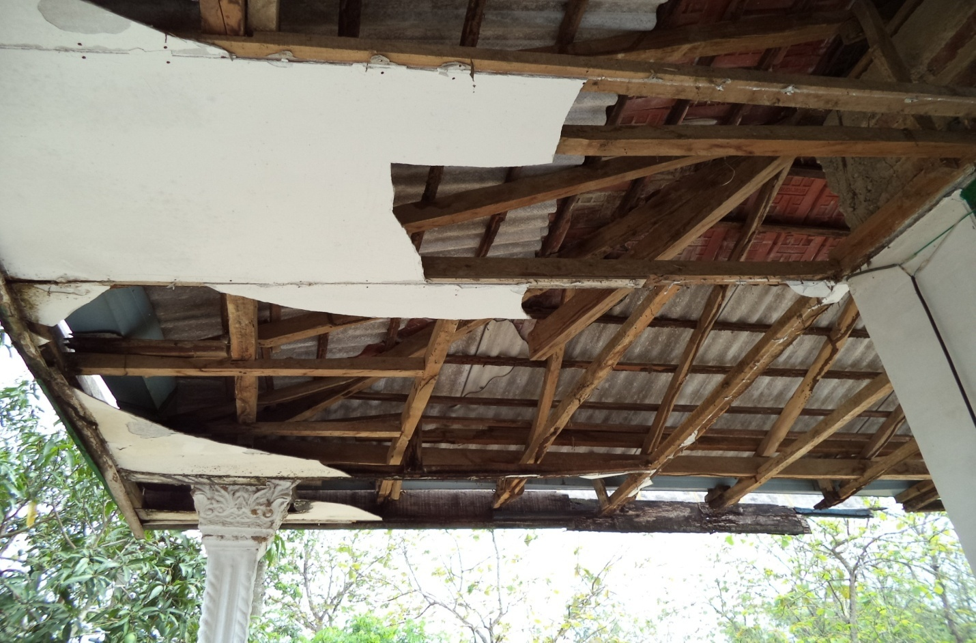

**Atap depan MD MiftahulMubtadiin Assholihin**

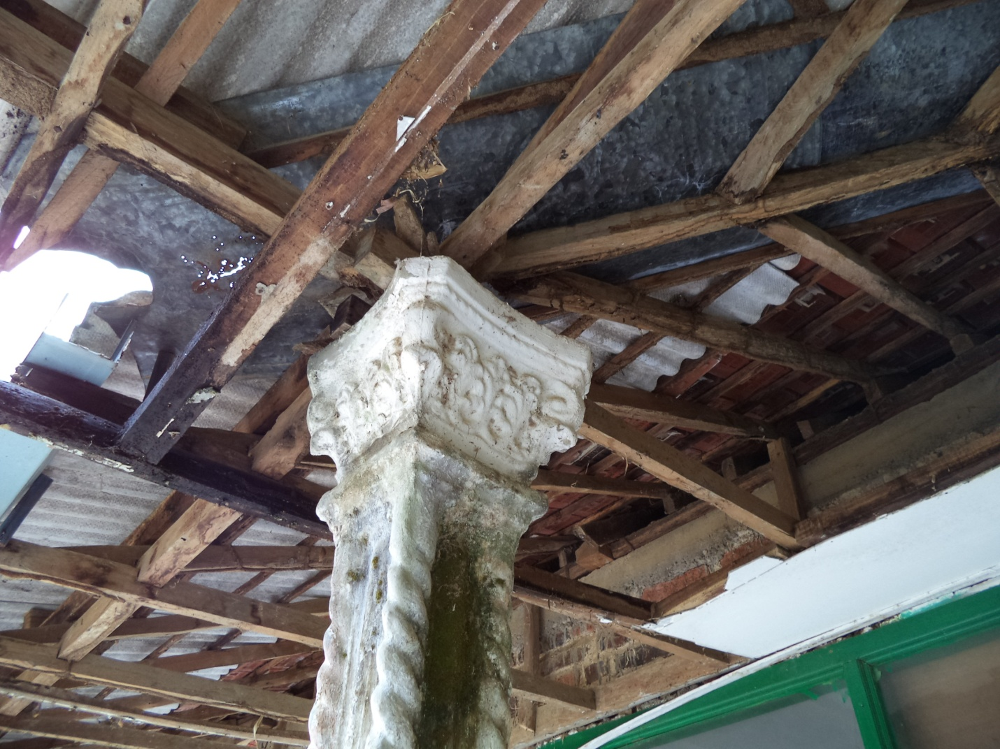

**Tampak dari samping gedung MD MiftahulMubtadiin Assholihin**

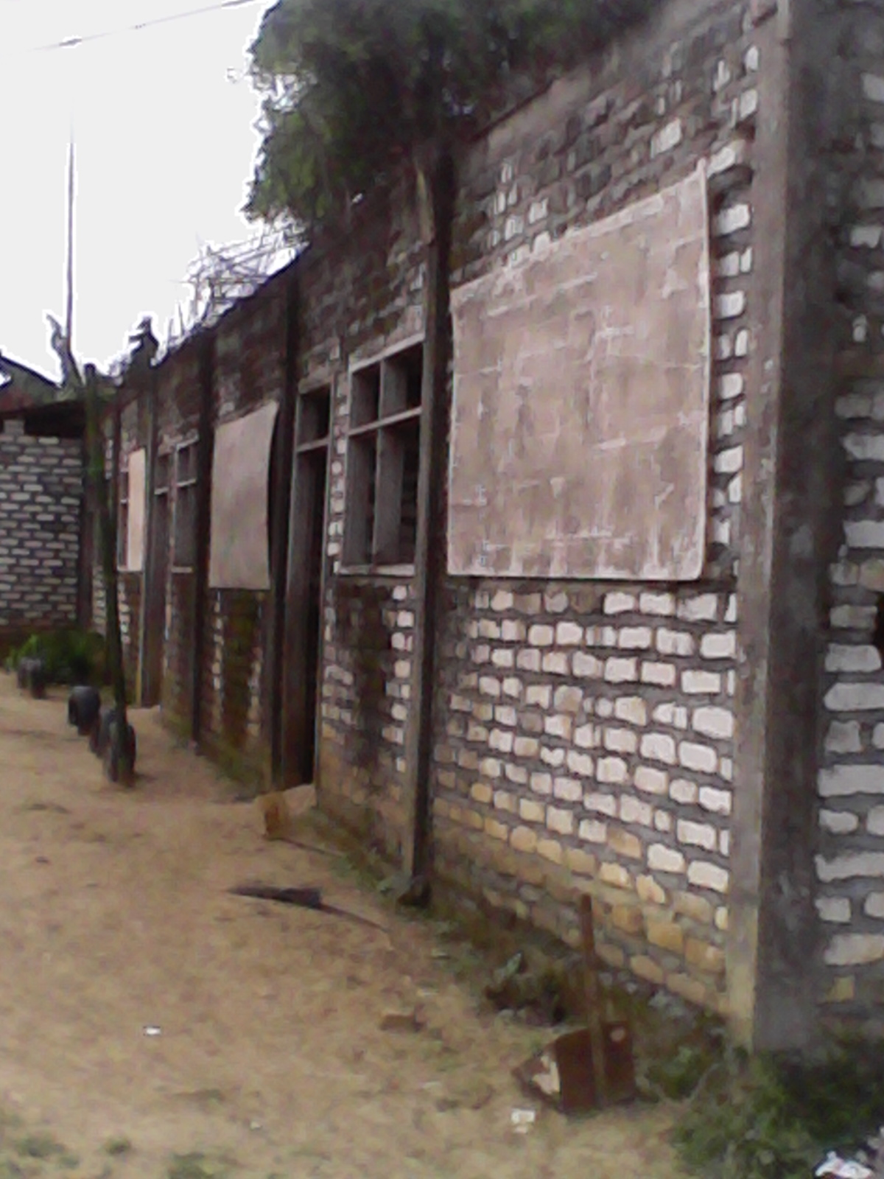

**Tampak dari depan MD Miftahul Mubtadiin Assholihin**

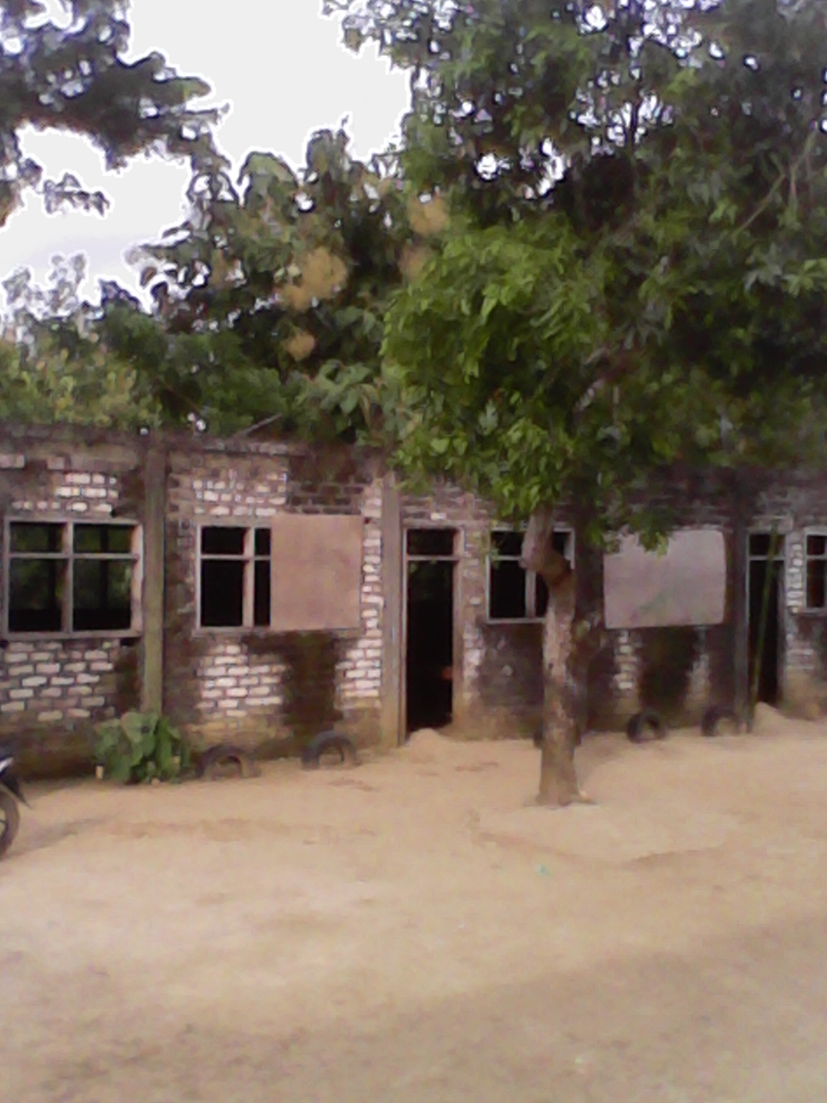

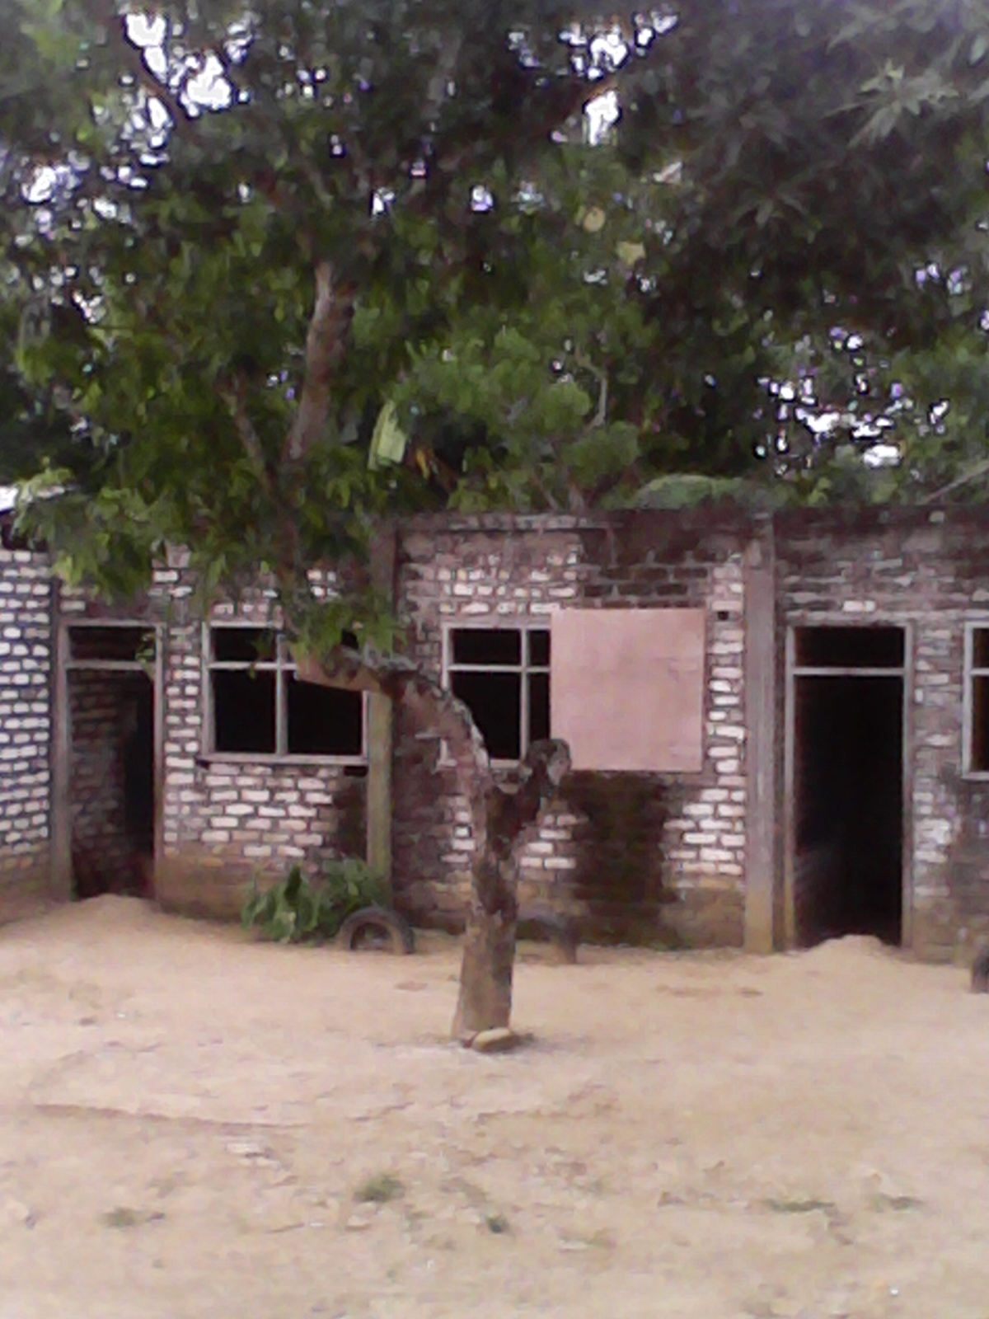 **Tampak dari depan MD Miftahul Mubtadiin Assholihin**